重庆南开中学高2016级高三（上）12月月考
数学试题（理科）
本试卷分第I卷（选择题）和第II卷（非选择题）两部分，满分150分，考试时间120分钟。
第I卷（选择题 共60分）
一、选择题：共12小题，每小题5分，共60分。在每个小题给出的四个选项中，只有一项是符合题目要求的。
1、已知集合，则（ ）
A、 B、 C、 D、
2、抛物线的焦点到准线的距离为（ ）
A、 B、 C、2 D、4
3、已知命题对任意，有，则（ ）
A、存在，使 B、对任意，有
C、存在，使 D、对任意，有
4、若为圆的弦的中点，则直线的方程为（ ）
A、 B、
C、 D、
5、等比数列的前项和为，且成等差数列，若，则（ ）
A、7 B、8 C、15 D、16
6、已知函数，若将函数的图像向左平移个单位后所得图像对应的函数为偶函数，则实数（ ）
A、 B、 C、 D、
7、已知为区域内的任意一点，当该区域的面积为2时，的最大值是（ ）
A、5 B、0 C、2 D、
8、已知抛物线的顶点是椭圆的中心，焦点与该椭圆的右焦点重合，若抛物线与该椭圆在第一象限的交点为，椭圆的左焦点为，则（ ）
A、 B、 C、 D、2
9、已知函数的导函数为，若使得成立的，则实数的取值范围为（ ）
A、 B、 C、 D、
10、正三角形内一点满足，则的值为（ ）
A、 B、 C、 D、
11、已知双曲线的左、右焦点分别为，，过的直线与双曲线的右支相交于两点，若，且，则双曲线的离心率（ ）
A、 B、 C、 D、
12、已知数列满足：，则（ ）
A、 B、 C、 D、

第II卷（非选择题 共90分）
二、填空题：本大题共4小题，每小题5分，共20分。把答案填写在答题卡相对应位置上。
13、已知向量，若，则实数 。
14、若实数满足，且，则的最大值为 。
15、已知，若函数在上有两个不同零点、，则 。
16、设点是椭圆上两点，若过点且斜率分别为的两直线交于点，且直线与直线的斜率之积为，，则的最小值为 。

三、解答题：本大题共70分，解答应写出文字说明、证明过程或演算步骤。
17、（本小题满分12分）
设等差数列的前项和为，，。
（1）求数列的通项公式；
（2）设数列的前项和为，求证：。

18、（本小题满分12分）
在中，已知角、、的对边分别为，且。
（1）求的大小；
（2）若，试判断的形状。

19、（本小题满分12分）
已知抛物线的焦点为，抛物线的焦点为。
（1）若过点的直线与抛物线有且只有一个交点，求直线的方程；
（2）若直线与抛物线交于、两点，求的面积。

20、（本小题满分12分）
已知椭圆的离心率为，左、右焦点分别是，，点为椭圆上任意一点，且面积最大值为。
（1）求椭圆的方程；
（2）过作垂直于轴的直线交椭圆于、两点（点在第一象限），、是椭圆上位于直线两侧的动点，若，求证：直线的斜率为定值。

21、（本小题满分12分）
已知函数。
（1）当时，求函数在上的极值；
（2）若，求证：当时，。
（参考数据：）

请考生在第22、23、24题中任选一题作答，如果多做，则按所做的第一题计分，做答时请写清题号。
22、（本小题满分10分）选修4-1：几何证明选讲
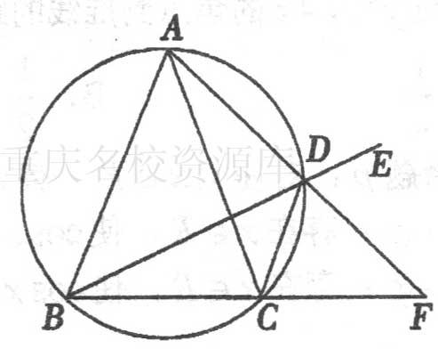
已知中，为外接圆劣弧上的点（不与点、重合），延长，延长的延长线于。
（1）求证：；
（2）求证：。

23、（本小题满分10分）选修4-4：极坐标系与参数方程
在直角坐标系中，以原点为极点，轴的正半轴为极轴建立极坐标系。已知曲线（为参数），（为参数）。
（1）将的方程化为普通方程，并说明它们分别表示什么曲线；
（2）若上的点对应的参数为，为上的动点，求中点到直线：的距离的最大值。

24、（本小题满分10分）选修4-5：不等式选讲
已知函数。
（1）解不等式；
（2）已知，若恒成立，求实数的取值范围。

